关于组织参加《山东省中小学体育与健康学科
德育实施指导纲要》备课研讨会的通知

局属各学校、各民办学校：
接市教育科学研究院《关于召开山东省中小学体育与健康学科德育实施指导纲要备课研讨会的通知》，我区将组织参会，现将有关事宜通知如下：
山东省中小学体育与健康学科德育实施指导纲要备课研讨会定于2016年12月22日至12月24日在济宁市举行，经研究决定，将安排中小学音体美优格培训班体育骨干教师观摩学习，请小学、初中各校予以支持并积极参与，费用由教育中心承担。请小学、初中各单位将参会教师信息填写附件《山东省中小学体育与健康学科德育实施指导纲要备课研讨会教师观摩报名表》，并于12月13日（周二）下班前，以即时通的方式上报市南区教育研究中心张培欣老师处。

未尽事宜，请与张培欣老师联系，电话：18669790087

附件1：《关于召开山东省中小学体育与健康学科德育实施指导纲要备课研讨会的通知》
附件2：《市南区音体美优格培训班体育骨干教师名单》

市南区教育研究中心
2016年12月12日
青岛市教育科学研究院
────────────────────────────────────────────────

关于转发《关于召开〈山东省中小学体育与健康学科德育实施指导纲要〉备课研讨会的通知》的通知

各区、市教育（体）局教研室（教育中心），高新区社会事务局，局属各学校，有关民办学校：
根据山东省教科院文件通知，全省《中小学体育与健康学科德育实施指导纲要》备课研讨会将于2016年12月20日—12月24日分学段在济宁市举行。现将相关通知（见附件）转发给你们。请各单位根据工作需要选派相关教研员、教师参加评选及观摩，并将名单于12月12日前上报市教研室卢众老师处。
联系电话：89092891

附件：关于召开《山东省中小学体育与健康学科德育
实施指导纲要》备课研讨会的通知

青岛市教育科学研究院
2016年12月9日
附件
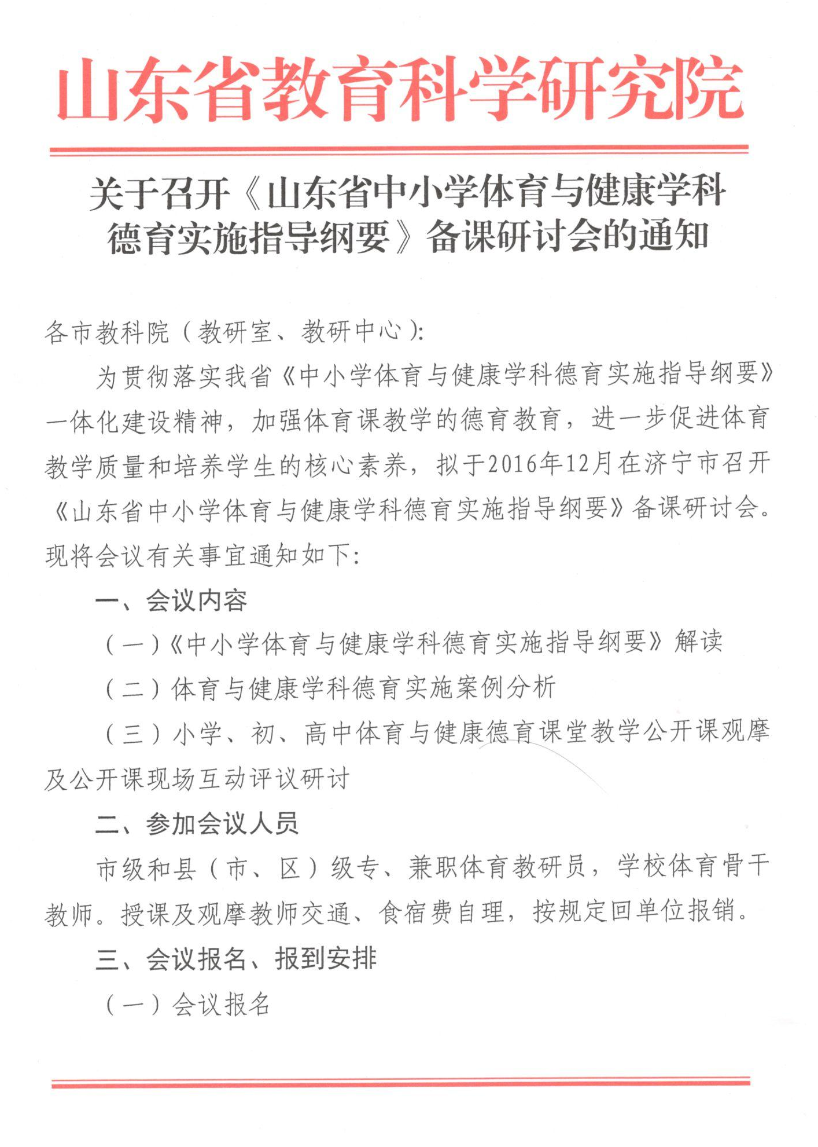
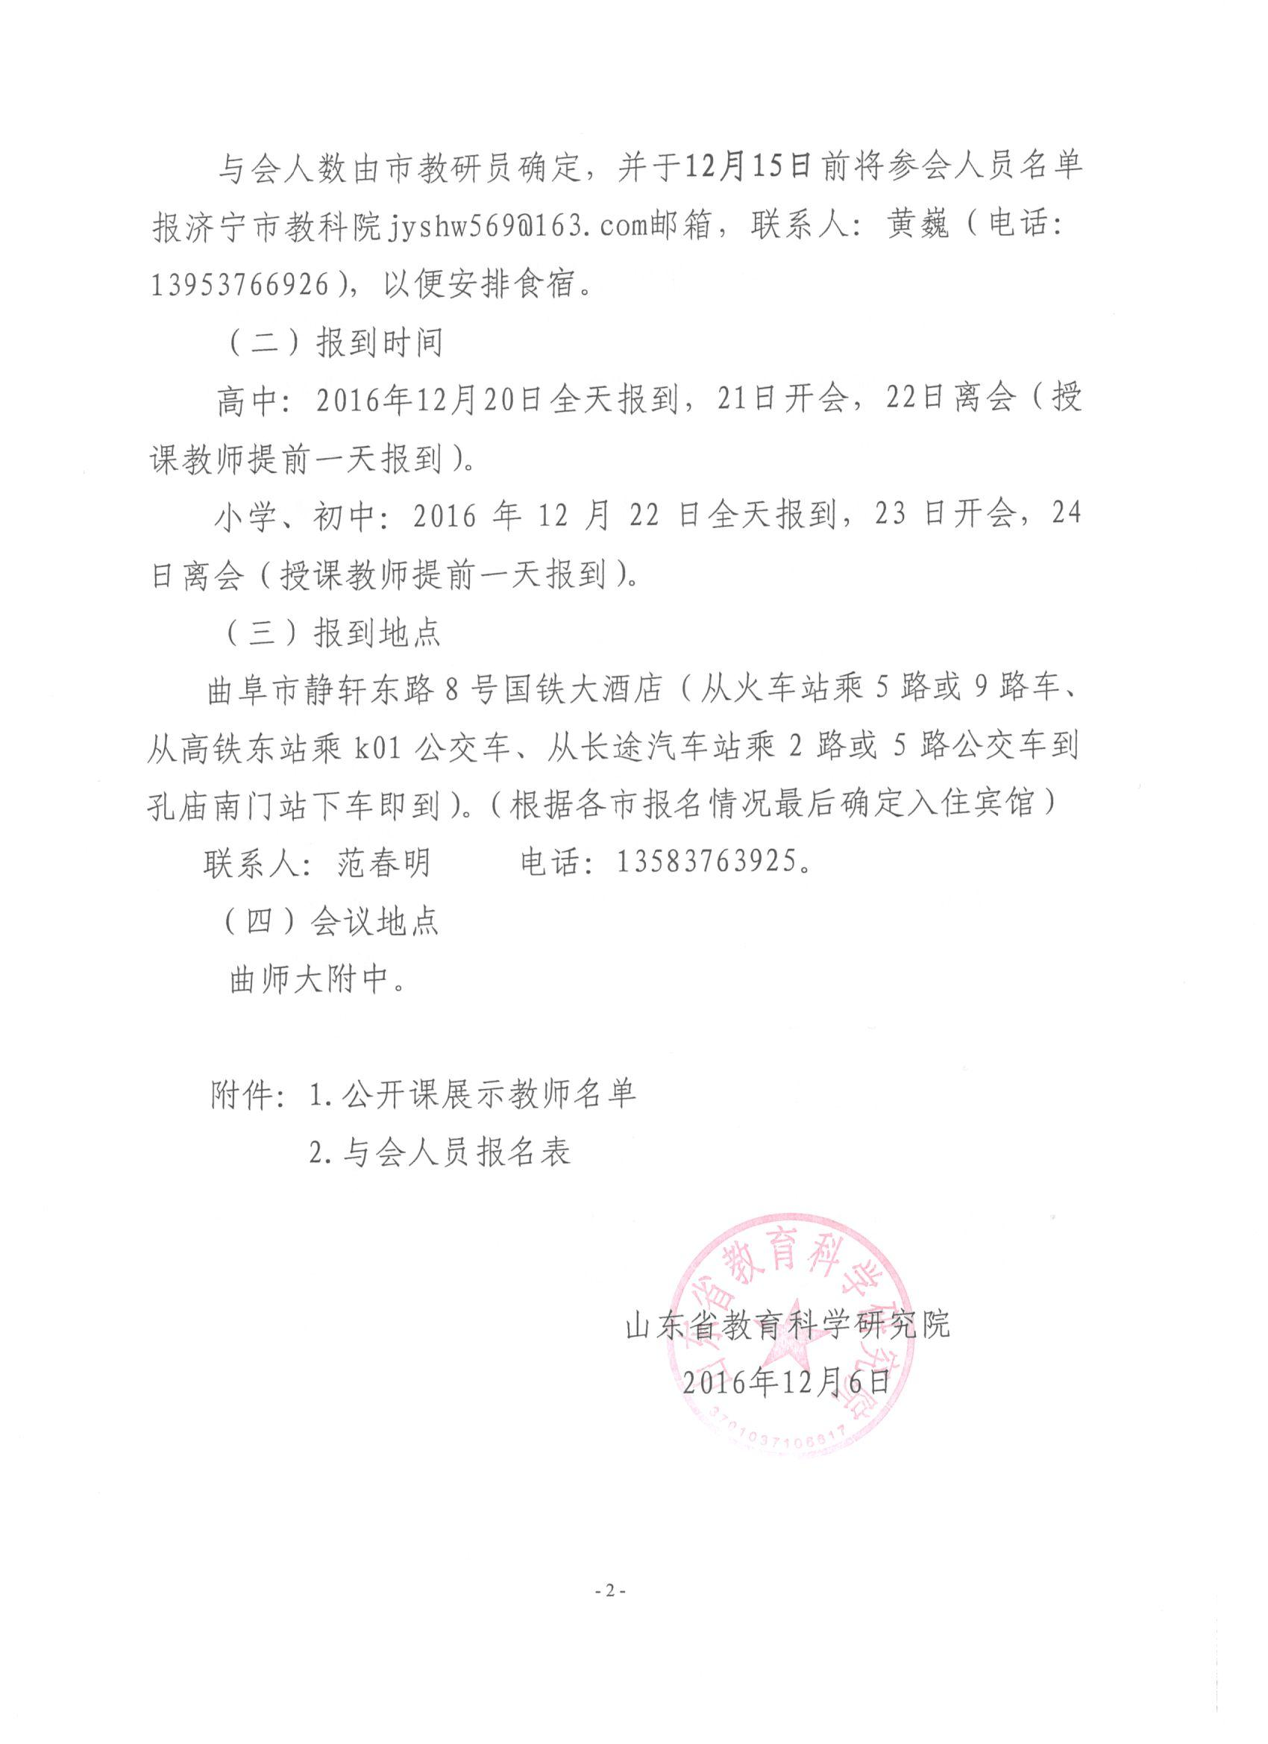
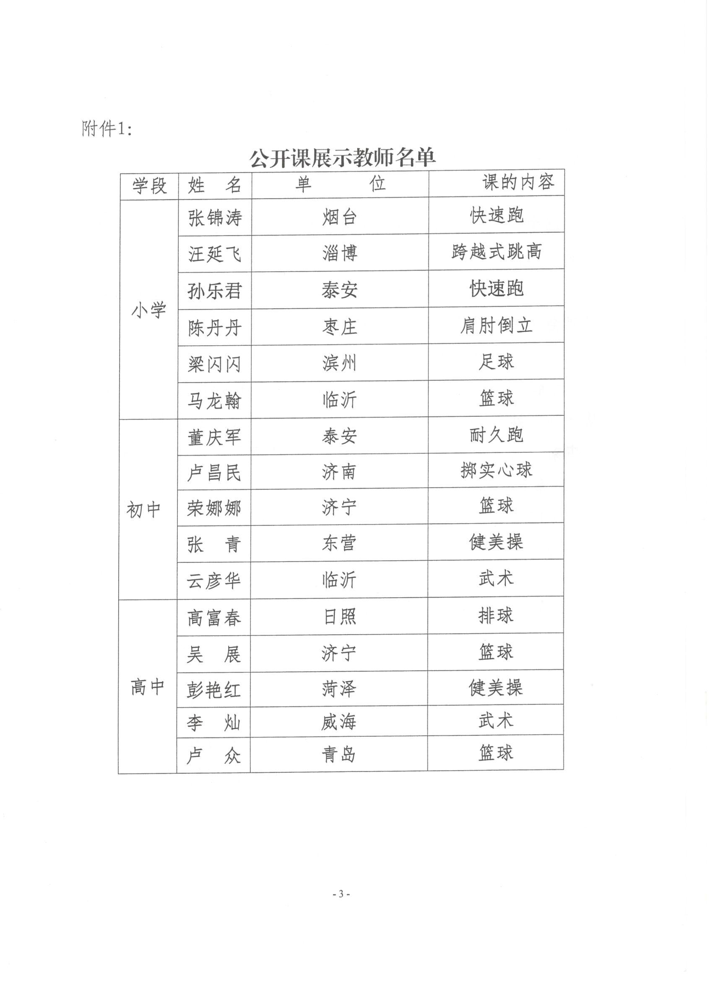
山东省中小学体育与健康学科德育实施指导纲要备课研讨会
教师观摩报名表
区市：
序号 | 学段 | 姓名 | 单位 | 人数
 |  |  |  | 男 | 女
1
2
3
4
5
6
7
8
9
10
11
12
13
14

附件2
市南区音体美优格培训班体育骨干教师名单
序号 | 姓名 | 学校 | 学科 |  | 电话 | 省份证
1 | 孙红蕾 | 北京路小学 | 体育
2 | 薛 斐 | 朝城路小学 | 体育
3 | 刘 教 | 大学路小学 | 体育
4 | 管仪明 | 德县路小学 | 体育
5 | 江保龙 | 定陶路小学 | 体育
6 | 黄 阳 | 福林小学 | 体育
7 | 白 帅 | 贵州路小学 | 体育
8 | 郑泽伟 | 基隆路小学 | 体育
9 | 鲁 娟 | 金门路小学 | 体育
10 | 高 强 | 南京路小学 | 体育
11 | 李兰芳 | 宁夏路小学 | 体育
12 | 刘宏朋 | 区实验二小 | 体育
13 | 邢中辰 | 区实验小学 | 体育
14 | 孙伟 | 太平路小学 | 体育
15 | 任雪英 | 天山小学 | 体育
16 | 刘 炜 | 文登路小学 | 体育
17 | 蒋 林 | 燕儿岛路第一小学 | 体育
18 | 蔡新民 | 香港路小学 | 体育
19 | 纪祥祥 | 新昌路小学 | 体育
20 | 王 鑫 | 镇江路小学 | 体育
21 | 张海静 | 市实验小学 | 体育
22 | 王文丽 | 莱芜路一小 | 体育
23 | 王钦呈 | 嘉峪关学校 | 体育
24 | 李红亮 | 八大峡小学 | 体育
25 | 亢晓璀 | 宁夏路二小 | 体育
26 | 李 玲 | 青岛五中 | 体育
27 | 郭修民 | 青岛七中 | 体育
28 | 宋 俊 | 二十四中学 | 体育
29 | 姚 伟 | 二十六中学 | 体育
30 | 修 萍 | 四十八中学 | 体育
31 | 徐相明 | 五十七中学 | 体育
32 | 杨秀娟 | 五十九中学 | 体育
33 | 王圣友 | 五十一中学 | 体育

